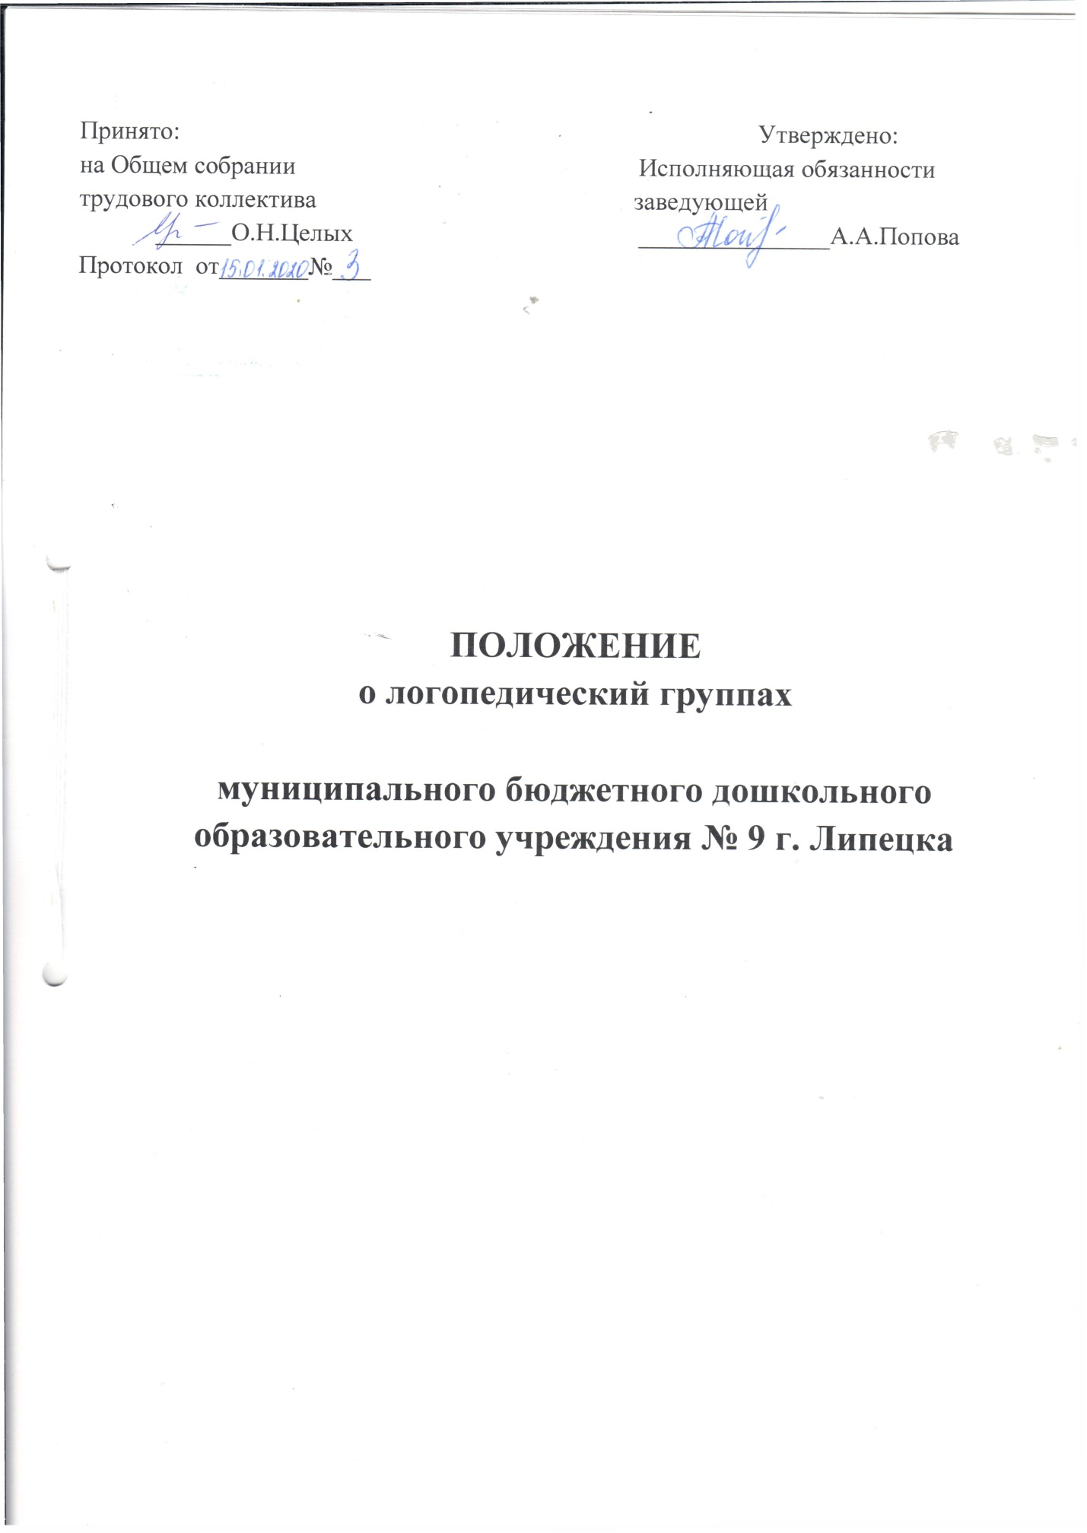

ПОЛОЖЕНИЕ
о логопедической группе для детей с нарушениями речи
Муниципального бюджетного дошкольного образовательного учреждения № 9 г.Липецка

1.1. Настоящее Положение регулирует деятельность Муниципального дошкольного бюджетного дошкольного образовательного учреждения № 9 г.Липецка (далее - Учреждение) с логопедическими группами для детей с нарушениями речи.
1.2. Логопедическая группа создается в детском саду при наличии условий для функционирования данной группы с целью создания целостной системы, обеспечивающей оптимальные педагогические условия для коррекции нарушений в развитии речи детей, в освоении ими общеобразовательных программ дошкольного образования с приоритетным осуществлением квалифицированной коррекции тяжелых нарушений речи детей и общеобразовательных программ дошкольного образования, а также подготовка детей к успешному обучению в школе.
1.3. Деятельность логопедической группы может быть прекращена путем ликвидации по решению Учредителя ДОУ
1.4. Оснащение логопедических групп жестким и мягким инвентарем, специальным оборудованием и пособиями производится в соответствии с методическими рекомендациями, реализуемыми программами.
2.Порядок комплектования логопедических групп для детей с нарушениями речи, организация их работы.
2.1. В логопедическую группу зачисляются воспитанники , имеющие следующие диагнозы ;
-общее недоразвитие речи (ОНР)1-2,2-3 уровня
2.2 Первоочередным правом зачисления в группу компенсирующей направленности пользуются дети, посещающие данное ДОУ до прохождения ПМПК, далее при наличии мест, зачисляются дети из других ДОУ.
2.3 В первую очередь зачисляются дети, родители (законные представители ) которых первыми принесли протокол ПМПК в ДОУ и зарегистрировали в «Журнале учета протоколов ПМПК»
2.4. Решение о зачислении или об отказе в зачислении ребенка в логопедическую группу с нарушениями речи принимается на основании рекомендации психолого-медико-педагогической комиссии (ПМПК) по согласованию с родителями.
2.5. В такие группы принимаются дети с общим недоразвитием речи в возрасте от 5 лет, имеющие нормальный слух и интеллект. В одну группу зачисляются воспитанники с учетом возраста . Наполняемость групп также определяется возрастом и видом речевого дефекта:
- дошкольный возраст (с 5 до 7 лет) - до 10 чел.
2.6. Личное дело ребенка представляет собой файловую папку , в которую вкладываются следующие документы:
- Копия свидетельства о рождении ребенка
- Заявление от родителей ( законных представителей) о переводе ребенка в группу компенсирующей направленности и ознакомлением с адаптированной программой
- Копия паспорта родителей (законных представителей);
- Договор с родителями
- Дополнительное соглашение к договору( при переводе ребенка из группы общеразвивающей направленности)
2.7 Для определения ребенка в логопедическую группу предоставляются следующие документы:
- Заключение ПМПК
- Заявление родителей.
2.8.Придельная наполняемость логопедической –не более 10 человек
2.9. Основной формой организации коррекционно-развивающей работы являются групповые
( фронтальные), подгрупповые и индивидуальные логопедические занятия.
- По окончании установленного срока обучения дети, нуждающиеся в продолжении занятий, повторно обследуются членами ПМПК. Основанием для продления срока обучения может быть тяжесть дефекта, соматическая ослабленность , пропуски занятий по болезни и другие объективные причины.
3.Организация логопедической работы.
3.0. Воспитательно-образовательная работа в логопедических группах осуществляется в соответствии с реализуемыми комплексной и парциальными образовательными программами, предусмотренными Уставом учреждения.
◦ Для работы с детьми с нарушениями речи вводится одна ставка логопеда и две ставки воспитателя на каждую группу.
3.1. Продолжительность обучения детей в группе с нарушениями речи составляет 2 года. В случае обоснованной необходимости ребенок в такой группе может находиться до достижения возраста 8 лет. Решение принимается ПМПК по согласованию с родителями (законными представителями).
3.2.Основной формой организации коррекционно-развивающей работы являются групповые
( фронтальные), подгрупповые и индивидуальные логопедические занятия.
3.3. Групповые логопедические занятия проводятся в соответствии с программой обучения детей с нарушениями речи.
3.4. Подгрупповые и индивидуальные логопедические занятия , как правило проводятся вне занятий, предусмотренных сеткой занятий муниципального дошкольного образовательного учреждения , с учетом режима работы образовательного учреждения, с учетом режима работы образовательного учреждения и психофизических особенностей развития детей дошкольного возраста.
3.5. Периодичность подгрупповых и индивидуальных занятий определяется тяжестью нарушения речевого развития детей.
3.6.Индивидуальные занятия проводятся не двух трех раз в неделю:
- С детьми, имеющими общее недоразвитие речи
По мере формирования произносительных навыков у детей , занятия с ними проводятся в подгруппе.
3.7.Подгрупповые занятия проводятся:
- С детьми ,имеющими общее недоразвитие речи –ежедневно;
3.8. Продолжительность группового логопедического занятия :
- В старшей группе 20-25 минут
- В подготовительной к школе группе 25-30 минут.
3.9.Продолжительность подгруппового занятия составляет 30 минут, продолжительностью индивидуального занятия-15минут с каждым ребенком.
3.10.Между групповыми занятиями допускаются перерывы в 10-15 минут.
3.11.Ежедневно, во второй половине по заданию учителя-логопеда проводятся групповые занятия воспитателями логопедических групп.
3.12. Длительность пребывания воспитанников в логопедической группе – 2 года.
3.13.В логопедическую группу дошкольного образовательного учреждения зачисляются ,как правило ,дети одного возраста и уровня речевого развития .
3.14.На каждого ребенка , зачисленного в логопедическую группу , учитель логопед заполняет речевую карту.
3.15.Учителям –логопедам муниципальных дошкольных образовательных учреждений повышаются тарифные ставки (должностные оклады)на 20% за работу с детьми ,имеющими отклонения в развитие речи.
3.16.Оплата труда и продолжительность ежегодных отпусков сотрудникам логопедической группы установлены в соответствии с нормативами, предусмотренными для персонала специальных (коррекционных ) образовательных учреждений ( групп) для обучающихся , воспитанников с отклонениями в развитии ( Письмо Министерства образования РФ и Профсоюза работников народного образования и науки РФ от 13.01.2001г.Р20-53.193/20-5/7, приказ Министерства образования РФ 360 от 20.08.94г).
3.17. Ответственность за обязательное посещение детьми занятий в логопедической группе несут родители ( законные представители), учитель-логопед, воспитатель и заведующий ДОУ.
4 Руководство логопедической группой
4.1. Непосредственное руководство работой учителя-логопеда осуществляется администрацией ДОУ.
4.2.Заведующая ДОУ :
- Обеспечивает создание условий для проведения с детьми коррекционно-педагогической работы;
- Подбирает в логопедическую группу постоянных воспитателей , имеющих высшее педагогическое образование, первую или высшую квалификационную категорию и опыт работы с детьми старшего дошкольного возраста.
- Обеспечивает логопедический кабинет специальным оборудованием, методической литературой.
4.3.Научно-методическое сопровождение, консультации, обмен опытом учителям логопедам, координацию работы городского методического объединения учителей-логопедов осуществляет городская психолого-медико-педагогическая комиссия.
4.4.Повышениие уровня профессиональной квалификации , осуществляется на городском методическом объединении учителей-логопедов, на курсах повышения квалификации и др.
4.5 учитель- логопед ведет документацию
- Журнал учета посещаемости логопедических занятий с детьми
- Речевые карты обследования устной речи на каждого ребенка.
- План работы учителя-логопеда на учебный год
- Тетрадь для индивидуальных занятий по коррекции звукопроизношения и для развития графических навыков ведущей руки.
- Индивидуальные тетради детей с домашними заданиями по коррекции звукопроизношения , формированию лексико-грамматических средств языка.
- График работы учителя-логопеда.
В вопросах, не предусмотренных настоящим Положением, на логопедические группы для детей с нарушениями речи распространяется Устав .

